Дети: Здравствуй хозяйка!
С Рождеством Христовым! 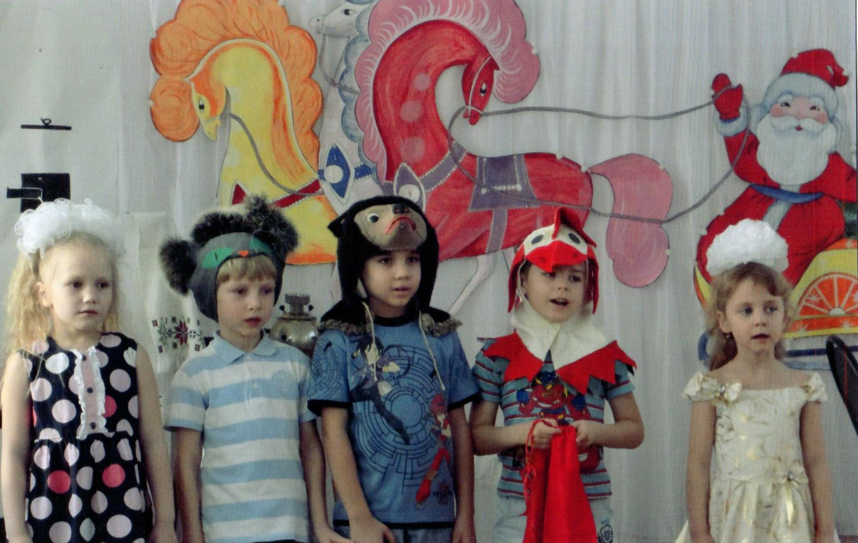
Хозяйка: Спасибо, хозяева: детки пошлите ко мне в избу греться.
Хозяйка: Можно, можно сорите сколько хотите!
Дети: Сеем - сеем подсеваем
С Рождеством всех поздравляем!
Уродись пшеничка, горох и чечевичка,
На поле - копнами, на столе - пирогами,
Ребёнок: Хозяйка, ты что там делаешь?
Хозяйка: А я ножки у стола перевязываю.
Ребёнок: А зачем это делается?
Хозяйка: Это примета такая народная: в Рождество надо ленточкой ножки у
стола перевязывать, чтобы скот со двора не убежал, не пропал да не болел.
Дети: А, что это у вас за клубочек?
Хозяйка: Это тоже примета такая есть: я клубочек мотаю плотно - плотно,
чтоб в моём огороде, капуста уродилась тугая да крепкая.
А вы, какие знаете приметы января?
Дети:
Хозяйка: Дни от Рождества до крещения назывались - Святки. По-другому -
Святые дни.
В эти дни люди ходили в гости, колядовали и гадали.
Поглядите, красны молодцы, какие красны девицы:
Белолицы, чернобровы, походка лебединая,
Душа-то легкокрылая, любую выбирай,
Да и плясу начинай!
(Дети строятся в две шеренги напротив друг друга, спиной.)
Девочка: Гадай, девица, гадай,
Да судьбу свою узнай:
С кем петь, с кем плясать
С кем в игры играть?
Девочка: Мой чудесный башмачок,
Становись на каблучок.
С кем плясать мне подскажи,
Я бросаю: раз - два - три!
( образовавшиеся пара танцует, а все хлопают)
Хозяйка: Пока мы играли, у меня в печи печенье поспело. Пожалуйте, гости
дорогие, к столу: печенье отведать, да чай ком побаловаться.

В январе солнце на лето, зима на мороз.
Хозяйка: А как мы мороз уговариваем?
Ты мороз , мороз, мороз,
Не показывай свой нос,
Уходи-ка ты домой,
Стужу уноси с собой,
А мы саночки возьмём,
Да на горочку пойдём,
Сядем в саночки - самокаточки!
Дети: Январь- перелом зимы.
В январе снегу надует - хлеба прибудет.
Хозяйка: А как мы снега зазываем?
Пришла матушка Зима, отворяй-ка ворота,
Зима идёт, Январь - батюшку ведёт - приговаривает:
«С морозами сильными, снегами обильными».
Ох, Январь, ты Январь, снега много подавай,
Землю снегом укрывай, урожаю прибавляй.
Дети: Зима не лето - в шубу одето.
Хозяйка: Расскажем морозу, как мы зимой одеваемся? 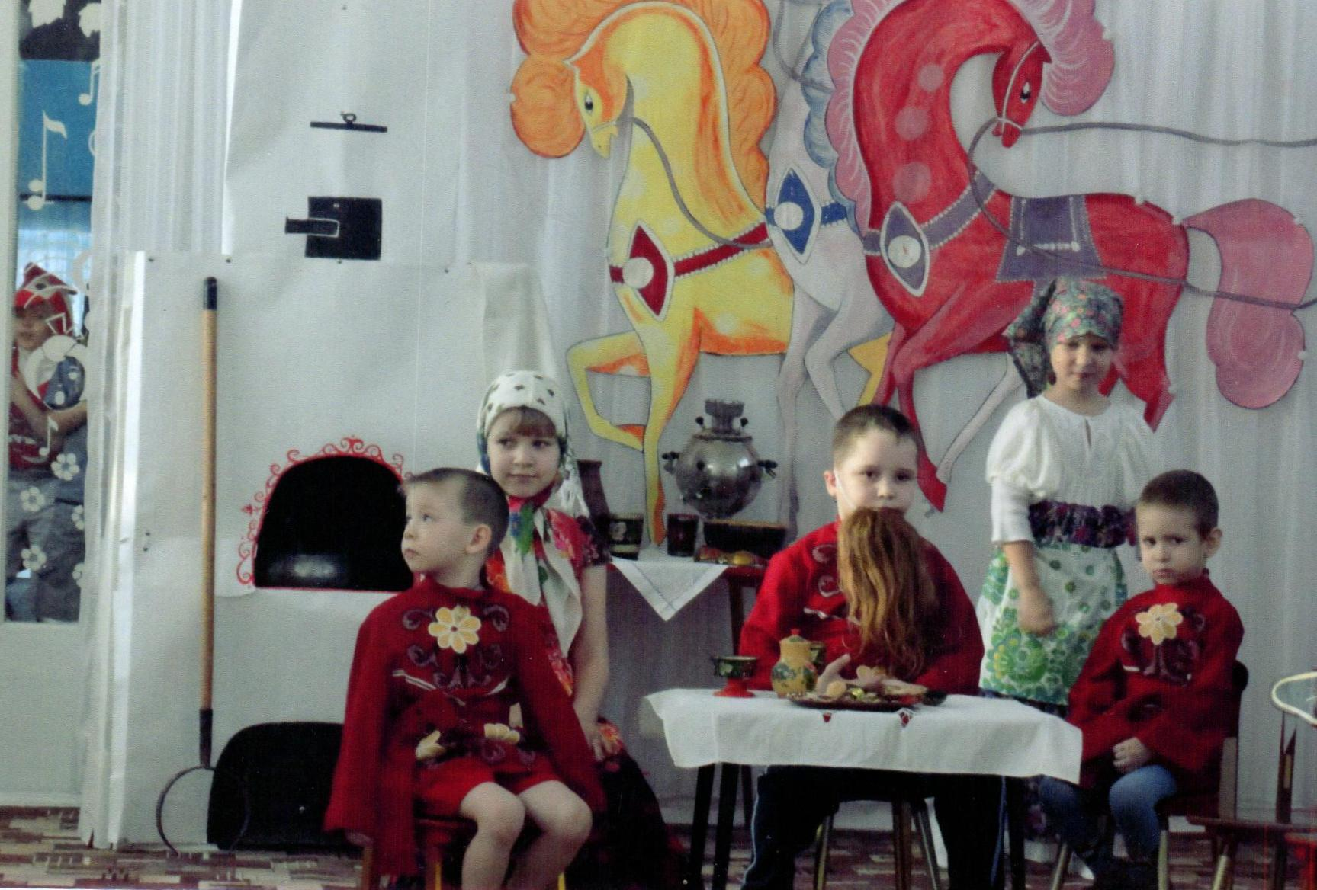
Игра «Мороз - морозей»
Припев: Мороз - морозей, не морозь-ка ты детей,
Мы на улицу пойдём, мы играть начнём.
Мopoз: У вас ножки озябнут!
Дети: Нет, у нас валенки - самовалочки!
Припев.
Мороз: У вас ручки озябнут!
Дети: Нет, у нас рукавички вязанные!
Припев.
Мороз: У вас ушки озябнут!
Дети: Нет у нас платочки пуховые!
Припев.
Мороз: Озябните - у вас кафтан тонок.
Дети: Нет, у нас не кафтан, а шубка лисья.
Мороз: А сейчас я проверю-заморожу!
Дети: Январь приходит - Рождество с собой приносит.
Хозяйка: А что такое Рождество? Слово «Рождество» произошло от слова
«родиться» и праздник Рождество -
это День рождение Спасителя мира
- Иисуса Христа. Хотите узнать,
как это произошло? Это случилось
2007 лет назад. В те дни вышло от
римского императора Августа
повеление: сделать перепись по
всей земле. И все пошли
записываться в свой город. Пошёл и
Иосиф со своею Марией в г. Вифлеем, но там они не смогли устроится на
ночлег и увидев пещеру, которая во время непогоды служила убежищем для
пастухов, вошли в неё. Там случилось чудо - родился Иисус Христос, и по
рождении над пещерой воссияла звезда, которую назвали Вифлеемской. И в
память об этой звезде у русского народа существует благочестивый обычай.
Накануне Рождества Христова - Сочельник ничего не есть до появления
первой звезды. Праздничный стол покрывали сеном или соломой, чтобы
напомнить место рождения Спасителя, и ясли, в которые он был положен
при рождении. На праздничном столе среди разного угощенья обязательно
было сочиво и взвар. Эти блюда символически выражали рождение и
будущую крестную - смерть Спасителя. Моя бабушка обязательно ставила
на окно свечку - чтобы Иосиф с Богородицей не сбились с пути. Свечку
также ставили на окно, когда ждали гостей. Ну вот, у нас всё готово. Ждём
первой звезды.
Давайте заглянем в прошлое.
Вот и случилось чудо - Господь народился. А вот и взошла звезда.
Ребёнок: Господь народился не во княжеском доме,
А в хлеву воловьем, в яслях на соломе.
Господь народился не в богатой хате,
Иисус ему имя, а Мария мати.
«Баю - баю - баю» - напевала Мати,
Ей же подпевали ангельские рати.
Воссияло солнце в яслях на сене -
Народился Божий Сын миру во спасенье.
Ведущий: В святую ночь на тучном поле,
Не зная отдыха и снов,
Стада, гулявшие на поле,
Пасло семейство пастухов.
1 пастух: Ой, глядите-ка! Звезда!
2 пастух: Где звезда?
3 пастух: Поглядите вон туда.
1 пастух: И какая же большая - пребольшая, золотая. Золотая да пресветлая!
2 пастух: Звезда непростая.
3 пастух: А какая? Волшебная?
1 пастух: Не волшебная, а святая.
2 пастух: Ой , поглядите-ка, кто над нами?
Ведущий: И в эту ночь с высот небесных,
В одеждах огненных, чудесных,
Спустился Ангел и сказал:
Ангел: Я Божий Ангел, пастырей кликаю,
Возвестить хочу им радость великую:
Народился наш Спаситель, Господь,
Воплотился в человеческую плоть.
На земле и в небесах торжество,
Христа - Бога Рождество!
И вы, пастыри, пойдите к нему
Поклонитесь ему!
Ведущий: Исчезло чудное виденье,
И пастухи в немом смущенье,
В душе счастливые сто крат,
Пошли гурьбой в Давидов град!
И с верой тёплой, верой чистой,
В пещеру чудную вошли,
И колыбель Царя - Младенца,
В руках у Ангелов нашли.
Песня «Тихая ночь».
1.Тихая ночь! Дивная ночь! 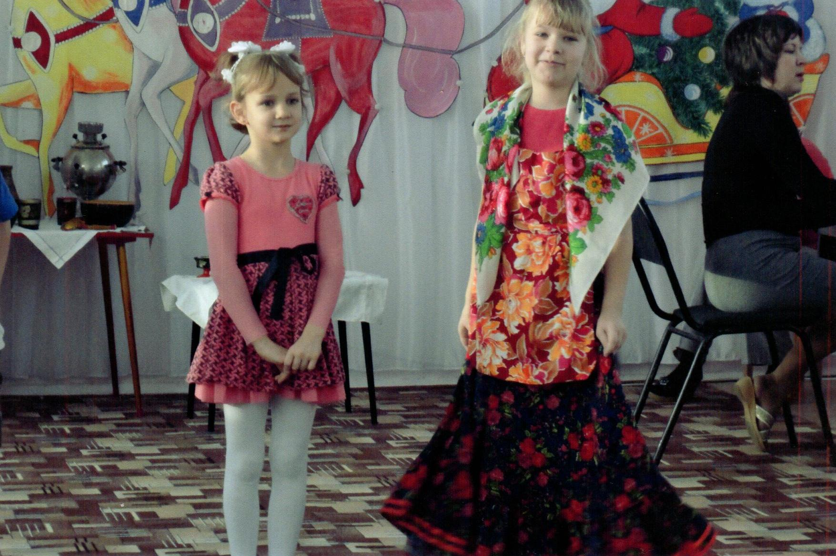
Дремлет всё, лишь не спит
В благоговенье святая чета.
Чудным Младенцем полны их сердца,
Радость в душе их горит / 2 р.
2. Тихая ночь! Дивная ночь!
Глас с небес возвестил:
Радуйтесь, люди! Родился Христос!
Мир и спасение всем он принёс,
Сердце всем людям открыл.
Пастухи подходят к вертепу.
Ведущий: Пастухи пришли с волненьем,
С радостью на сердце,
Принесли свои подарки,
Дивному Младенцу.
1 пастушок: Я принёс тебе, Дитя, чудную овечку.
Можешь с нею ты играть, сидя на крылечке.
2 пастушок: Ну, а я принёс Тебе, молочка парного,
Чтобы с матушкой твоей были вы здоровы.
3 пастушок: Ну, а я несу в суме, тёплые носочки,
Чтоб они тебе согрели маленькие ножки.
Ведущий: Пастушки раскланялись, с радостью на сердце,
И пасти отправились свои стада овечьи.
Ребёнок: Степями знакомыми с Востока,
Из-за халдейских, дальних стран.
За звездою Нового Пророка,
Тянулся длинный караван.
1 волхв: Мы - мудрецы.
2 волхв: Мы пришли И3далека: с Севера, и с Востока.
3 волхв: Добрались до Юга, встретили друг друга.
1 волхв: Нас вела звезда. Привела сюда.
2 волхв: Оказал Господь нам честь - ниспослал нам весть!
3 волхв: Нынче должен народиться, появиться Божий Сын, Царь Царей!
Ребёнок: Но вот звезда остановилась,
Рожденье дивное свершилось.
Волхвы к пещере подошли,
И тут Младенца обрели.
И Мудрецы чужой земли,
Пред ним, к земле склоняясь, легли.
И смирну, золото и ладан,
Ему в подарок принесли.
1 волхв: Мы пришли к Царю Царей, и принесли ему царские дары: я принёс
Богу в дар - миро.
2 волхв: Я принёс Богу в дар - ладан.
3 волхв: А я принёс Богу в дар - злато.
Вместе: Мы шли, цари, торопились,
Христу Богу поклонились.
Песня «Радость Рождества».
1. В праздник Рождественский свечи
зажжём! 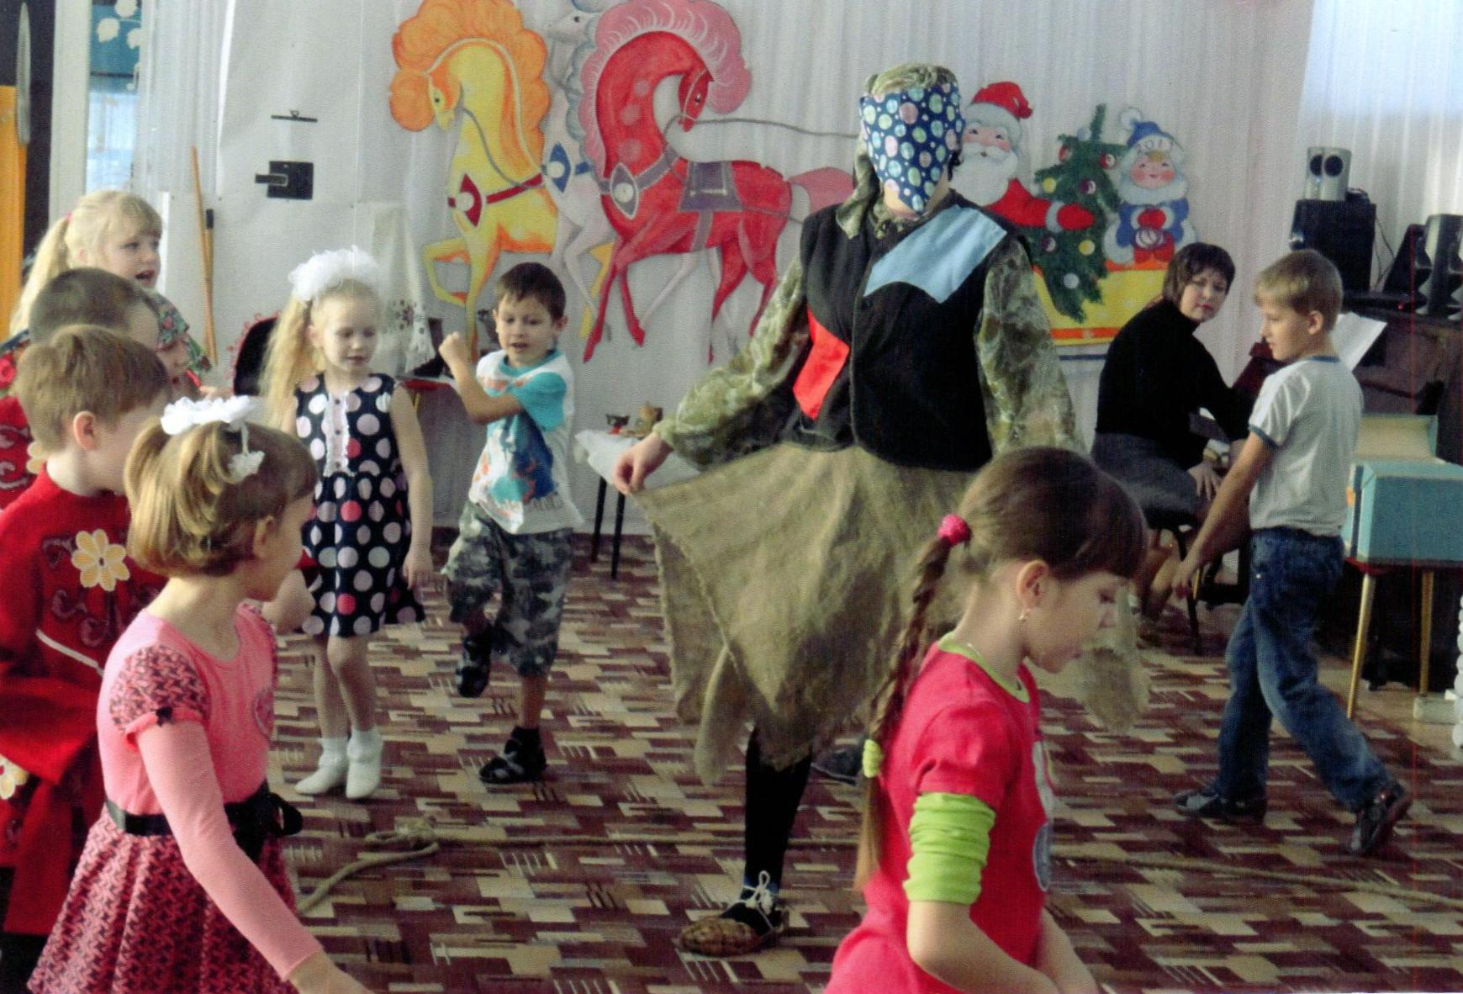
Радость, любовь в сердце несём.
Свечи тепло дарят, греют в ночи.
Путник, устав идти, к нам поспеши.
Пр.: Свечи зажжём, песню споём!
2. Радуйтесь, люди! - мы слышим с небес.
Ночь подарила нам много чудес.
Дивный Младенец нам счастье несёт,
Каждый к нему поклониться идёт.
Ведущий: Принесли волхвы дары - поклонились Богу,
И отправились домой - в дальнюю дорогу.
Ведущий: Я помню древние преданье
Давно, давно минувших дней
Когда в рождественном сияньи
Звезда блеснула для людей,
И хоры ангельские пели
Земле святую песнь с небес,
И светлой радостью звенели
Цветы в полях и тёмный лес.
(Выходят дети – деревья).
Звучит тихий вальс.
Орешник: «Пойду к нему и поклонюсь, -
Шептал орешник молодой, -
Снесу дары мои простые…»
(Орешник кладёт на стол орехи и уходит.)
Колокольчик: «И я с тобой, - сказал цветок, -
совьюсь в веночки голубые,
Чтоб Он играть со мною мог».
Кладёт букет синих цветов и уходит.
Яблоня: «И нежно яблоня шептала:
снесу Ему плоды мои!».
(ставит на стол блюдо
с яблоками и уходит)
Роза: И роза тихо открывала
Венцы душистые свои.
(Сыплет на стол лепестки и выходит.)
(Входит ель.)
Ведущий: - А ель, безмолвная,
Тоскуя, стояла в стороне одна.
Ель: - Что принести Христу могу я? -
Вздыхая, думала она.
Ведущий: - Лишь ёлка в грусти безнадежной
Простёрла ветки издали.
(Музыка обрывается).
Ведущий: - Но вдруг…
Деревья и цветы ахают.
Ёлка вспыхивает огнями гирлянд.
Ёлка: ... Блеснули, зажигаясь,
На ней брильянты скорбных слёз.
И обернулся, улыбаясь,
Ее сиянию Христос.
И с этих пор Христовой елкой
Она зовется у людей,
И блещут скромные иголки
В огне рождественских свечей.
Хозяйка: С этих пор в каждом доме на Рождество наряжают ёлку, зажигают
на ней огни и веселятся.
Песня «Рождественская песенка».
1. Во владениях инея и снега,
Расцвели хрустальные сады.
К нам в окошко с праздничного неба,
Льётся свет Рождественской звезды.
Пр.: Возле ёлки снова,
Возле ёлки снова,
Торжество, торжество!
Рождество Христово,
Рождество Христово,
Рождество! Рождество!
2. В каждый терем, в каждую светёлку,
Златокрылый Ангел прилетел,
Он зажёг Рождественскую Ёлку;
И на нас с улыбкой поглядел.
Златокрылый Ангел прилетел,
И на нас с vлыбкой поглядел.
Хозяйка: Ещё на Руси было принято ходить по домам и колядовать.
Ребята да девчата, не засиделись ли мы? Пойдёмте колядовать ко Иванову
двору.
Дети (вместе): Приходила Коляда накануне Рождества,
Кто даст пирога, тому полон хлев скота,
Овин с овсом, жеребца с хвостом,
Козу с козлёночком, свинью с поросёночком.
Ребёнок: У Ивана на дворе три терема стоят.
Сам Иван - Господин светлый месяц,
Красно Солнышко - его Варварушка,
Часты звёздочки - его детушки.
Выходят Иван и Варвара, выносят угощения.
Иван: Здравствуйте, люди добрые! Вот вам угощенье - сыр да печенье!
Варвара: Пряники, конфетки! Кушайте, детки!
Ребёнок: Спасибо! Дай Бог тому, кто в этом дому!
Вам и каша густа, вам и мёд на уста!
Вам и плюшек с творогом, и детишек полон дом!
Хозяйка: Жить вам вместе лет двести!
А мы с вами отправимся к дядьке Николаю колядовать.
Дети: Овсень, овсень. Ты гулял по всем:
По заулочкам, по проулочкам.
Кому песни поём, тому сбудется,
Тому сбудется, не минуется!
Выходи, боярин! Выходи, хозяин!
Принимай гостей со всех волостей!
Николай: Кто тут орет? Спать не дает?
Дети: Это мы - колядовщики.
Николай: И охота вам в такой мороз с тёплой печи вставать, петь да
плясать? (Уходит)
Дети: Эх, ты Коля - Николай!
Сиди дома, не гуляй!
В тёплом местечке,
С бабушкой на печке!
Хозяйка: Неприветливые здесь хозяева. Пойдёмте колядовать ко Данилову
двору!
Дети: Коляда - Коляда! Уродилась Коляда!
Кто даст пирога - тому двор живота!
А кто не даст ни копейки - 'Завалим лазейки!
Кто не даст лепёшки - завалим окошки!
Кто не даст хлеба-уведём деда!
Кто не даст ветчины - тем расколем чугуны!
Выходит Дарья.
Ребёнок: Тётенька добренька! Подай что-то сдобненько!

